МУНИЦИПАЛЬНОЕ АВТОНОМНОЕ ДОШКОЛЬНОЕ ОБРАЗОВАТЕЛЬНОЕ УЧРЕЖДЕНИЯ

Проект «Мастерская Деда Мороз
ДЕТСКИЙ САД "СОЛНЫШКО" № 7,

СРЕДНЯЯЯ ГРУППА: "УЛЫБКА"

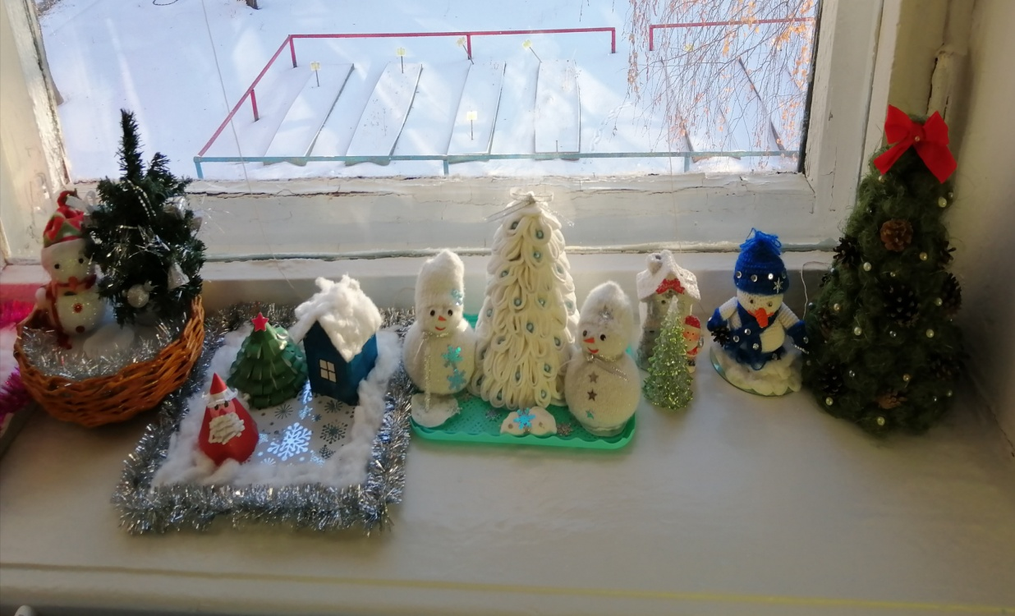

ВЫПОЛНИЛА: ВОСПИТАТЕЛЬ

ВЫСШЕЙ КАТЕГОРИИ:

ТРУШЕНКОВА Е.В.

г. СОРОЧИНСК 2020
Вид проекта: Групповой, познавательный, творческий, практический, информационный.
Продолжительность: с 4 по 20 декабря 2020 года .
Участники проекта: Дети, родители, воспитатель, муз. руководитель.
Проблема: Скоро Новый год, а к приходу Деда Мороза ещё ничего не готово.
Цель: Совместная подготовка детей и взрослых к Новому Году. Развитие познавательных и творческих способностей детей.
Задачи:
- Расширить представление детей о новогоднем празднике, о его главном госте Дедушке Морозе и внучке Снегурочке, о том, где живёт Дед Мороз.
- Сформировать интерес у детей и родителей к встрече Нового Года (украшение группы в детском саду и комнат дома, изготовление подарков, установка новогодней ёлочки и подбор «наряда» для неё т. д.).
- Способствовать развитию любознательности и творческих способностей детей.
- Способствовать развитию речевого общения, обогащению и расширению словаря.
-Способствовать формированию интереса к народному творчеству, любовь к ручному труду.
- Развивать зрительную наблюдательность, способность замечать необычное в окружающем мире и желание отразить увиденное в своем творчестве, мелкую моторику рук.
-Укреплять связи дошкольного учреждения с семьей.
-Побуждать родителей к совместной творческой деятельности с детьми.
-Создать позитивный настрой в преддверии новогоднего праздника.
Актуальность проекта: Новый год – это самый любимый, самый долгожданный праздник, как для детей, так и для их родителей. От Нового года все ждут волшебства и чудес, подарков и праздничного, хорошего настроения. Но далеко не все знают историю этого праздника, соблюдают традиции, некоторым просто не хватает времени для подготовки к этому замечательному празднику из – за занятости на работе. А ведь этот праздник с нетерпением ждут дети, они ждут главного волшебника – Деда Мороза. Именно поэтому знания, полученные в результате реализации проекта, позволят на доступном для детей уровне расширить представления о Новогоднем празднике с его добрыми традициями, а родители смогут окунуться в предновогоднюю суету вместе со своими детьми, воспитателем, получить удовольствие от совместной подготовки к празднику.
Ожидаемые результаты:
- Организация выставки детских и семейных поделок в творческой мастерской Деда Мороза ;
- Проявление интереса к чтению сказок , стихов, просмотру мультфильмов на Новогоднюю тематику;
- Организация и создание праздничной среды, оформление и дизайн группы, совместно с родителями и воспитателем;
- Проведение Новогоднего утренника в детском саду, создание праздничной атмосферы дома.
Формы реализации: Занятия, беседы с детьми, игровая деятельность, выполнение работ по изо деятельности, изготовление совместных поделок с родителями, выставка детского творчества, Новогоднее развлечение и т.д.
Итоговое мероприятие:
- Оформление мастерской Деда Мороза.
-Оформление группы.
-Праздник Новогодней ёлки.
Этапы проекта:
Подготовительный:
1.Выявление и анализ проблемы.
2. Подбор методической, справочной, энциклопедической и художественной литературы по выбранной тематике проекта.
3.Обсуждение проекта и составление плана работы со всеми участниками проекта.
4.Создание банка идей и предложений.
5.Подбор необходимых материалов, инвентаря, атрибутов, оборудования и пособий.
Практический:
С детьми на занятиях:
- НОД по изо деятельности (рисование) «Снегурочка »
- НОД по изо деятельности (лепка) «Дед Мороз принёс подарки»
- НОД по изо деятельности (рисование) «Наша ёлочка»
- Подготовка к Новогоднему утреннику на занятиях по музыке(танцы, песни, хороводы)
С детьми в совместной деятельности:
- Беседа на тему «Где живёт Дед Мороз?»
- Беседа на тему «Волшебный Новый год»
-Отгадывание загадок на зимнюю и новогоднюю тематику
- Чтение сказок, рассказов и стихов по теме (Рус. нар. Сказка «Снегурочка», Абрамцева «Чудеса, да и только», «Новогодние подарки», Прейсен «Весёлый Новый год», Козлов «Зимняя сказка», «Как ослик, ёжик и медвежонок встречали Новый год», Александрова «Дед Мороз», Анишина «Лучший праздник Новый год», Найдёнова «Зимний гость», Гурина «Почта Деда Мороза» и другие.)
- Составление рассказа о Деде Морозе по картинкам
- На прогулке лепили снежки, катали снежные шары, рассматривали снеговика, игра «У кого ком больше?»
- Проведение подвижной игры в группе «Кто быстрее соберёт снежинки?»
- Проведение дыхательной гимнастики «Подуем на снежинку»
- Оформление выставки поделок «Мастерская Деда Мороза»
- Новогодний утренник
С детьми в индивидуальной работе:
- Изготовление снежных ёлочек из шишек и салфеток
- Изготовление бус из нитки и фольги
- Изготовление разноцветных цепочек из бумаги
- Изготовление новогодних «конфеток»
- Рассматривание иллюстраций к книгам
- Рассматривание изображений Деда Мороза
- Дидактическая игра «Собери картинку»
- Работа в раскрасках – раскрашиваем новогодние картинки
- заучивание стихов и движений танцев к Новогоднему утреннику
С родителями:
- Изготовление воспитателем папки – передвижки «Новогодние советы или как подготовить ребёнка к визиту Деда Мороза»
- Изготовление и распространение памяток – шпаргалок для родителей «Что и как ответить ребёнку на его вопросы о Дедушке Морозе»
- Привлечение родителей к изготовлению совместных поделок с детьми для мастерской Деда Мороза
- Привлечение родителей к изготовлению украшений для оформления группы
- Изготовление новогодних костюмов для детей к утреннику
Заключительный:
- Оформление выставки «Мастерская Деда Мороза»
- Украшение группы к Новому году, подготовка к нему дома
- Новогодний утренник и встреча с Дедом Морозом
В ходе реализации проекта главное внимание уделялось актуальности проблемы. Решение данной проблемы сплотило детей, воспитателей и родителей, они активно сотрудничали. Дети научились видеть и оценивать результаты своего труда, у них повысилась творческая активность. Все участники проекта с большим интересом и желанием шли к намеченной цели – создать новогоднюю атмосферу и подарить радость другим. Дома были установлены и наряжены ёлочки, украшены комнаты. В группе была создана атмосфера праздника и волшебства . А в музыкальном зале прошёл яркий и красочный Новогодний утренник, где главным гостем был Дед Мороз. Дети с большим удовольствием пели для него песни , танцевали, играли, рассказывали стихи, водили хороводы, а на прощание получили долгожданные подарки.
Все намеченные цели и задачи нашего проекта мы выполнили, достойно подготовились к Новому году!
